Nombre: ______________________________ Fecha: _____________________

Examen # 1

- El siguiente símbolo representa a:

Poste de concreto

02-La siguiente ilustración representa a un empalme:

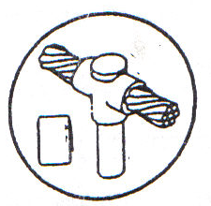Empalme tipo T cable a varilla

03- La ley que crea a la Junta Examinadora de Peritos Electricistas de Puerto Rico es:

a- ley 115 del 22 junio de 1976
b- ley 115 del 2 de julio de 1976
c- ley 115 del 22 julio de 1976
d- ley 115 del 2 de junio de 1976

04- La licencia de Ayudante Perito tendrá una vigencia de:

a- 24 años
b- 2 meses
c- 24 meses
d- 22 años

05- ¿Cual es la enmienda a la ley 115 del 2 de junio de 1976 que crea la clase de “Ayudante de
Perito Electricista”?

a- ley 83 del 1 septiembre de 1990
b- ley 86 del 6 noviembre de 1990
c- ley 83 del 6 noviembre de 1992
d- ley 86 del 6 noviembre de 1992

06- Toda persona que aspire a una licencia de Ayudante deberá tener como mínimo:

a- 4 año y 20 años de edad
b- 9 grado y 4 año aprobados
c- 4 año y 18 años de edad
d- 4 año y décimo grado aprobado

07- Escriba cual es el símbolo que representa un alambrado de tres fases soterrado.

08- Escriba cual es el símbolo que representa a un tensor primario:

09- La siguiente ilustración representa a:

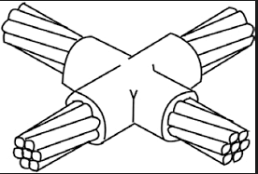

Empalme tipo X Cable a cable

